Actividades Sugeridas
OBJETIVO DE APRENDIZAJE OA_18 | DESCRIPCIÓN DE LA ACTIVIDAD
Identificar y comparar la longitud de objetos, usando palabras como largo y corto.  ARGUMENTAR Y COMUNICAR Explicar las soluciones propias y los procedimientos utilizados. (OA f) | 3.  Hacen identificaciones en contextos cercanos. Por ejemplo:  a Identifican el o los niños más alto y más bajo que aparecen en la figura.  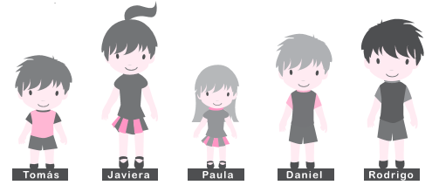  b Identifican en su familia quién es más alto y quién es más bajo y los dibujan.

